Консультация для родителей "Гиперактивный ребенок"
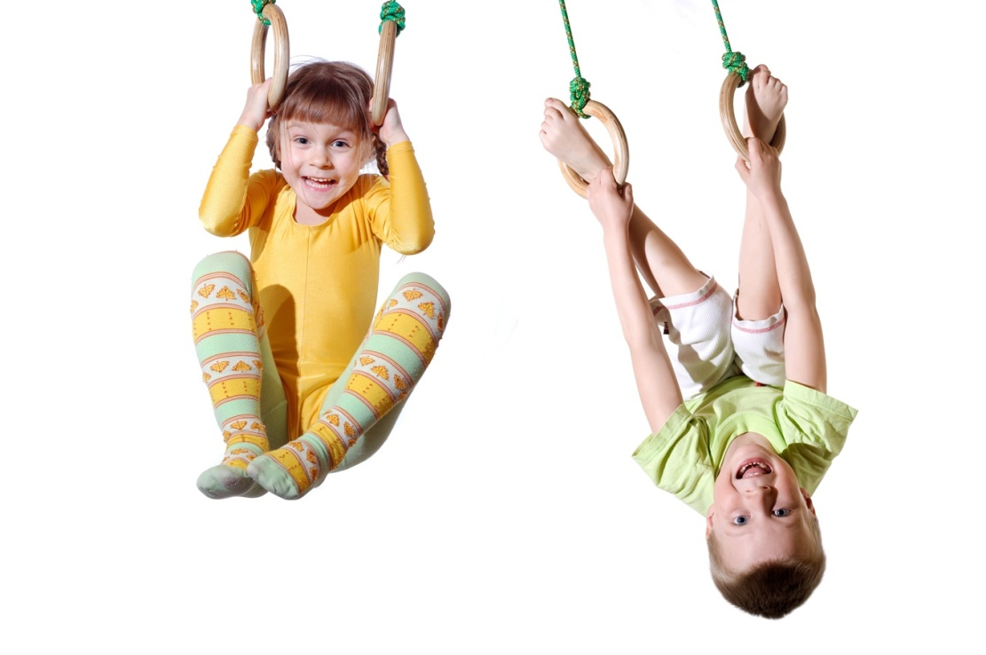
Согласитесь: спокойные, тихие и послушные дети пугают! Сразу начинаешь думать: "Что это с ним не так?" Но нормально ли это, если ребенок 24 часа в сутки скачет по головам своих ошалевших родителей? И где граница между нормой и "перебором"?

Активный ребенок - это хорошо, это значит, что он, во-первых, здоров (стал бы больной скакать по диванам!), а во-вторых, имеет в своем распоряжении вполне адекватных родителей, которые не давят с воспитанием, этикетом и прочей вредной для детской психики ерундой. Он бегает и прыгает, ломает и складывает, разбрасывает и собирает, крушит и строит, а еще дерется, кусается, танцует, поет, кричит - и все это почти одновременно.
Но если это так естественно, почему неврологи в один голос называют гиперактивность патологией и так и норовят прописать непоседе успокоительные?
Оказывается, есть большая разница между просто активностью и навязчивой перевозбудимостью.

Тест на гиперактивность
Итак, Активный ребенок:
- Большую часть дня "не сидит на месте", предпочитает подвижные игры (кричалки-догонялки) пассивным (пазлы, конструкторы), но если его заинтересовать - может и книжку с мамой почитать, и пазл собрать.
- Быстро и много говорит, задает бесконечное количество вопросов.
- Для него нарушение сна и пищеварения (кишечные расстройства) - скорее исключение.
- Он активный не везде. К примеру, беспокойный и непоседливый дома, но спокойный - в садике, в гостях у малознакомых людей.
- Он неагрессивный. То есть случайно или в пылу конфликта может и наподдать "коллеге по песочнице", но сам редко провоцирует скандал.

Гиперактивный ребенок:
- Он находится в постоянном движении и просто не может себя контролировать, то есть даже если он устал, он продолжает двигаться, а выбившись из сил окончательно, плачет и истерит.
- Быстро и много говорит, глотает слова, перебивает, не дослушивает. Задает миллион вопросов, но редко выслушивает ответы на них.
- Его невозможно уложить спать, а если спит, то урывками, беспокойно.
- У него часто кишечные расстройства. Для гиперактивных деток всевозможные аллергии не редкость.
- Ребенок - неуправляемый, при этом он абсолютно не реагирует на запреты и ограничения. И в любых условиях (дом, магазин, детский сад, детская площадка) ведет себя одинаково активно.
- Часто провоцирует конфликты. Не контролирует свою агрессию - дерется, кусается, толкается, причем пускает в ход подручные средства: палки, камни...

Причины "гиперактивности" или откуда ноги растут?

Главное отличие гиперактивности от просто активного темперамента в том, что это не черта характера ребенка, а следствие не слишком гладкого появления на свет и нарушений в грудничковом возрасте. В группу риска входят детки, родившиеся в результате кесарева сечения, тяжелых патологических родов, малыши-искусственники, родившиеся с маленьким весом, недоношенные. Учитывая, что экология и темп современной жизни сейчас оставляют желать лучшего, неудивительно, почему гиперактивные дети не редкость, а скорее норма нашей сегодняшней жизни. И стоит оговориться: не все дети, входящие в группу риска, обязательно являются гиперактивными! Да и впоследствии, если все "недоразумения" (беспокойность, истеричность, колики, нарушения сна) не исчезли до первого дня рождения малыша, то их не поздно привести в норму после.

Меры воздействия или "Спокойствие, только спокойствие!"

Что нужно сделать, чтобы малыш избавился от "излишков" активности? Создать ему определенные условия жизни.
Сюда входит:
- спокойная психологическая обстановка в семье;
- четкий режим дня (с обязательными прогулками на свежем воздухе, где есть возможность порезвиться на славу).
- Придется и родителям потрудиться. Если вы сами - очень эмоциональны и неуравновешенны, постоянно везде опаздываете, торопитесь, то пора начинать работать над собой. Мы больше не несемся сломя голову в сад, постоянно поторапливая ребенка, стараемся поменьше нервничать и пореже менять планы "по ходу дела". Скажите себе: "Четкий распорядок дня" и постарайтесь сами стать более организованными.

Несколько советов для родителей гиперактивных малышей:

Малыш не виноват, что он такой "живчик", поэтому бесполезно его ругать, наказывать, устраивать унизительные молчаливые бойкоты. Этим вы добьетесь только одного - снижение самооценки у него, чувство вины, что он "неправильный" и не может угодить маме с папой.
Научить ребенка управлять собой - ваша первоочередная задача. Контролировать свои эмоции ему помогут "агрессивные" игры. Негативные эмоции есть у каждого, в том числе и у вашего ребенка, только табу, скажите ему: "Хочешь бить - бей, но не по живым существам (людям, растениям, животным)". Можно бить палкой по земле, бросаться камнями там, где нет людей, пинать что-то ногами. Ему просто необходимо выплескивать энергию наружу, научите его это делать.

В воспитании необходимо избегать двух крайностей - проявления чрезмерной мягкости и предъявления ему повышенных требований. Нельзя допускать вседозволенности: детям должны быть четко разъяснены правила поведения в различных ситуациях. Однако количество запретов и ограничений следует свести к разумному минимуму.

Ребенка нужно хвалить в каждом случае, когда ему удалось довести начатое дело до конца. На примере относительно простых дел нужно научить правильно распределять силы.

Необходимо оберегать детей от переутомления, связанного с избыточным количеством впечатлений (телевизор, компьютер), избегать мест с повышенным скоплением людей (магазинов, рынков и пр).

В некоторых случаях излишняя активность и возбудимость могут быть результатом предъявления ребенку родителями слишком завышенных требований, которым он по своим природным способностям просто не может соответствовать, а также чрезмерного утомления. В этом случае родителям стоит быть менее требовательными, постараться снизить нагрузку.

Недостаток физической активности может стать причиной повышенной возбудимости. Нельзя сдерживать естественную потребность ребенка поиграть в шумные игры, порезвиться, побегать, попрыгать.

Иногда нарушения поведения могут оказаться реакцией ребенка на психическую травму, например, на кризисную ситуацию в семье, развод родителей, плохое отношение к нему, определение его в несоответствующий класс школы, конфликт с учителем или родителями. В этом случае нужна консультация специалиста.

Обдумывая рацион ребенка, отдавайте предпочтение правильному питанию, в котором не будет недостатка витаминов и микроэлементов. Гиперактивному малышу больше, чем другим деткам необходимо придерживаться золотой середины в питании: поменьше жареного, острого, соленого, копченого, побольше вареного, тушеного и свежих овощей и фруктов. Еще одно правило: если ребенок не хочет есть - не заставляйте его!

Подготовьте своему непоседе "поле для маневров": активные виды спорта для него - просто панацея.
Приучайте малыша к пассивным играм. Мы читаем, а еще рисуем, лепим. Даже если вашему ребенку трудно усидеть на месте, он часто отвлекается, следуйте за ним ("Тебе интересно это, давай посмотрим..."), но после удовлетворения интереса постарайтесь возвратиться с малышом к предыдущему занятию и довести его до конца.

Научите малыша расслабляться. Возможно, ваш с ним "рецепт" обретения внутренней гармонии - это йога. Для кого-то больше подойдут другие методы релаксации. Хороший психолог подскажет вам, что это может быть: арттерапия, сказкотерапия или, может, медитация.

И не забывайте говорить ребенку, как сильно вы его любите.

И все, спросите вы, а как же патологии и отклонения, которыми вас запугали в кабинете невролога? Риск есть, но успокоительными проблему не решить. Ведь что делают лекарства? Они подавляют активность ребенка, как бы тормозят его, но причина-то остается.
Гиперактивность - это не болезнь, это небольшое отклонение от нормы, но при этом и махать на нее рукой, дескать, само пройдет, тоже не выход. Увы, может и не пройти. И тогда подросший ребенок начнет испытывать проблемы в школе, ему трудно будет строить отношения со сверстниками и старшими, и удержать его под заботливым маминым крылом вряд ли удастся.

